Logiciel système pour réduire le time-to-market
Produire facilement et rapidement avec ACOPOStrak
Le logiciel système mapp Trak de B&R facilite la prise en main des systèmes de transport intelligents. Il simplifie l'ingénierie et optimise le délai de commercialisation des nouveaux produits. Le logiciel permet une programmation orientée processus et intègre des fonctionnalités de simulation.

mapp Trak assure que les navettes n'entrent pas en collision, qu'elles ne traversent pas des barrières virtuelles, ou qu'elles ne dépassent pas des limites de vitesse prédéfinies. mapp Trak permet également de mettre en œuvre une traçabilité conforme à la FDA. Le logiciel associe les données des produits à leurs navettes respectives : tout le processus de fabrication peut être ainsi suivi.
Programmation orientée processus
Avec mapp Trak, l'application relative au système de transport est réalisée en utilisant la programmation orientée processus. Le développeur de l'application établit simplement des régles décrivant comment les navettes doivent se comporter sur la piste. Ces règles deviennent actives quand les navettes passent sur des points de déclenchement virtuels. Les séquences de mouvement sont ainsi mises en œuvre efficacement, avec un effort de programmation nettement réduit pour les navettes.
Simulation pour un fonctionnement efficace et optimisé
Grâce à la simulation intégrée à mapp Trak, le développeur de l'application a la possibilité, par exemple, d'effectuer des tests pour déterminer avec quel nombre de navettes et avec quelle vitesse de navette la productivité est maximale. La simulation et l'installation réelle utilisent le même logiciel système. Il est ainsi possible de passer de la simulation au fonctionnement réel et vice-versa à tout moment. La manière dont les navettes interagissent avec d'autres éléments mécaniques comme les robots peut être visualisée avec l'outil Scene Viewer de B&R.

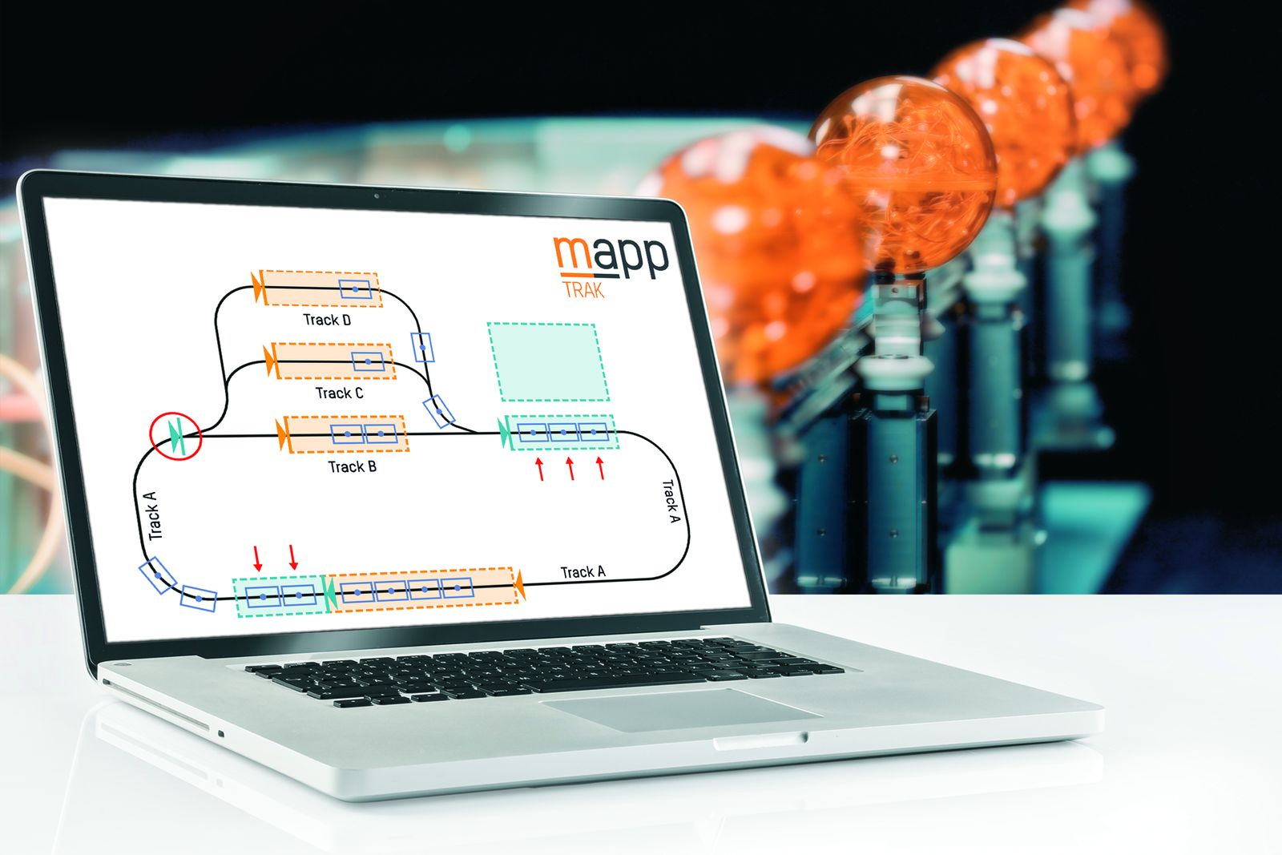
mapp Trak facilite la prise en main des systèmes de transport intelligents.

A propos de B&R
B&R est une société d'automatismes innovante dont le siège social est basé en Autriche et qui dispose d'agences partout dans le monde. Le 6 juillet 2017, B&R est devenue une business unit du groupe ABB. Comptant parmi les leaders de l’automatisation industrielle, B&R allie technologies avancées et ingénierie de haut niveau pour fournir à ses clients, dans la quasi-totalité des industries, des solutions complètes pour l’automatisation de machines et de lignes, le contrôle de mouvements, la visualisation et la sécurité intégrée. En s’appuyant sur des standards de communication IoT Industriel comme OPC UA, POWERLINK et openSAFETY, et sur le puissant environnement de développement logiciel Automation Studio, B&R façonne l'avenir de l'ingénierie des automatismes. Forte de son leadership technologique, la société puise sa capacité d'innovation dans sa volonté de simplifier les processus et d'aller au-delà des attentes des clients.
Pour plus d'informations : www.br-automation.com

